**ASSUNTO: Indica-se ao Excelentíssimo Senhor Prefeito Municipal Carlos Nelson Bueno, por intermédio da Secretaria competente, para que seja feita a operação “Tapa Buraco” da Rua Conde Álvares penteado, nas proximidades do número 561, Bairro Mirante.**

**DESPACHO**

**SALA DAS SESSÕES ____/____/_____**

**PRESIDENTE DA MESA**

**INDICAÇÃO Nº / 2019**

**SENHOR PRESIDENTE,**

**SENHORES VEREADORES e VEREADORAS,**

**INDICAR** na forma regimental, e depois de ouvido o Douto Plenário desta Casa, que seja oficiado ao **Excelentíssimo Senhor Prefeito Municipal Carlos Nelson Bueno**, por intermédio da Secretaria competente, para que seja feita a operação “Tapa Buraco” da Rua Conde Álvares penteado, nas proximidades do número 561, Bairro Mirante.

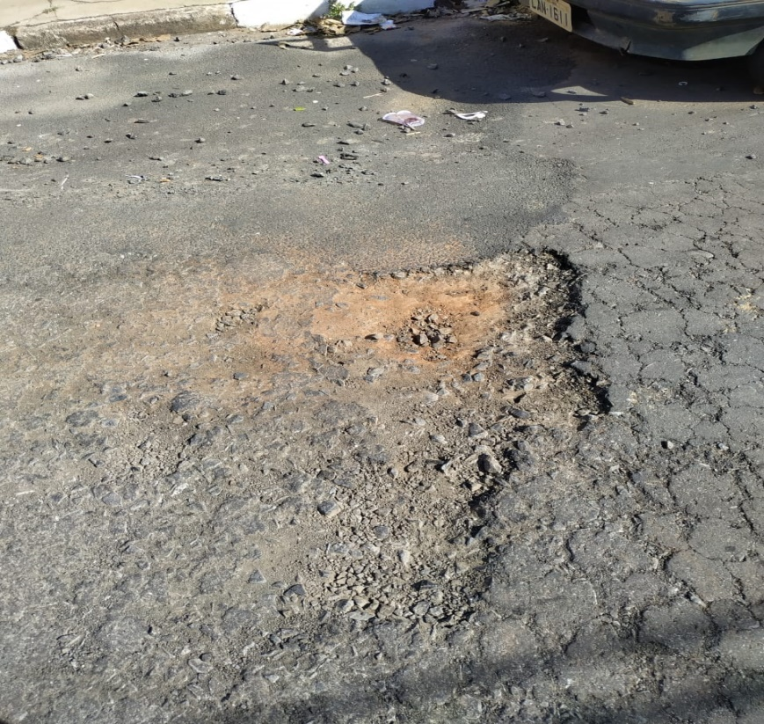

SALA DAS SESSÕES “VEREADOR SANTO RÓTOLLI”, aos 19 de agosto de 2019.

**VEREADOR DOUTOR TIAGO CESAR COSTA**

